PEDIDO DE PROVIDÊNCIAS Nº 2045/2024
Capina e roçada no passeio público da Rua Doutor João Daniel Hillebrand, em frente ao nº 561, no Bairro Rondônia.
Solicita-se, após os trâmites regimentais, que seja enviada cópia da presente proposição ao Poder Executivo, para que realize a seguinte providência:

Capina e roçada no passeio público da Rua Doutor João Daniel Hillebrand, em frente ao nº 561, no Bairro Rondônia.

Novo Hamburgo, 11 de junho de 2024.
Vereadora Lourdes Valim

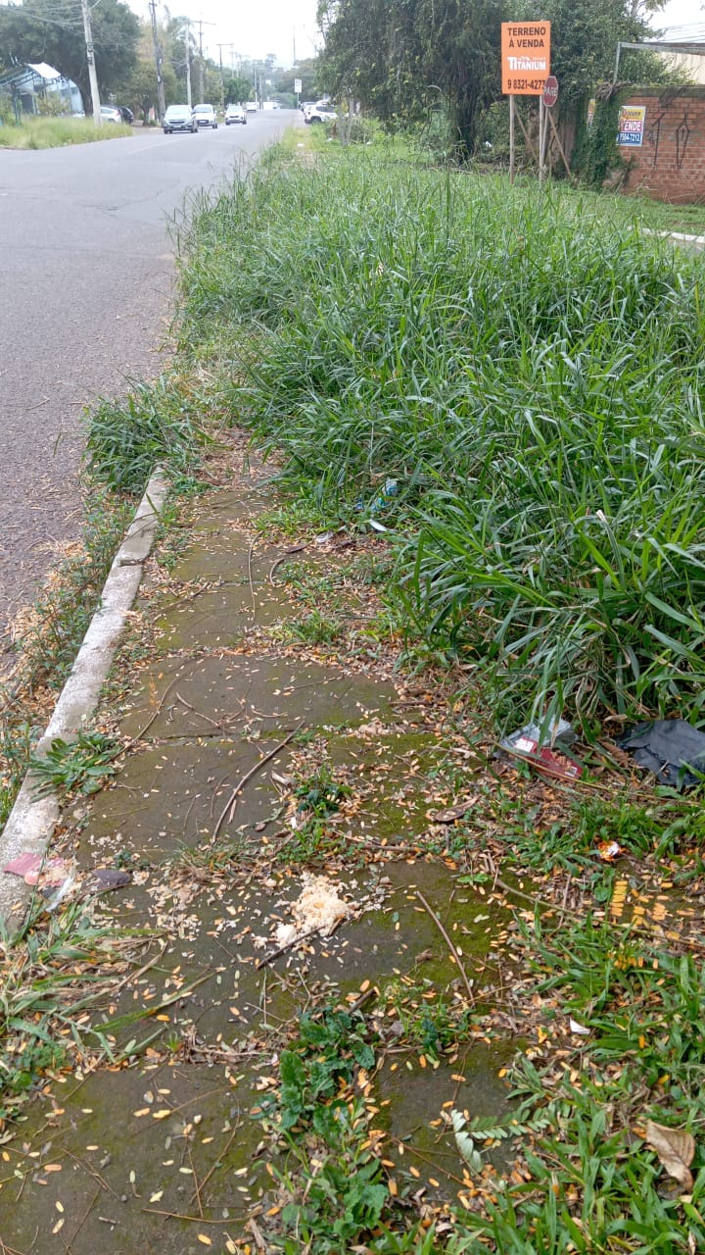

Obs.: Redação conforme original da autora.
/AO

